Marché public d’étude relative à
ÉLABORATION D’UN PLAN DE MOBILITÉ SIMPLIFIÉ
INTÉGRANT
UN SCHÉMA DIRECTEUR VÉLO

CAHIER DES CLAUSES TECHNIQUES PARTICULIÈRES
(CCTP)

Procédure de passation : Marché public passé selon une procédure adaptée
Ordonnance n° 2018-1074 du 26 novembre 2018 portant partie législative du code de la commande publique

Acheteur public :

Communauté de Communes Terrassonnais Haut Périgord Noir

58, avenue Jean Jaurès – 24120 TERRASSON-LAVILLEDIEU
Tél : 05 53 50 96 10 – Courriel : contact@cctth.fr

Représentant de l’acheteur / Personne responsable du marché :

Monsieur Dominique BOUSQUET, Président

TABLE DES MATIÈRES

Article 1 : Objet du Marché

Article 2 : Objet du Cahier des Clauses Techniques Particulières

Article 3 : Présentation de la Communauté de Communes Terrassonnais Haut Périgord Noir

Article 4 : Présentation de l’ambition du territoire à travers cette action

Article 5 : Périmètre de l’étude

Article 6 : Description des prestations à effectuer

1. Un diagnostic objectivé : une photographie de l’existant
2. Le volet opérationnel de l’étude : proposition de scénarios
3. Concrétisation du volet étude : élaboration du Plan de Mobilité Simplifié intégrant un Schéma directeur Vélo

Article 7 : Livrables attendus

Article 8 : Fournitures des informations

Article 9 : Renseignements techniques

Article 1 : Objet du Marché

La Communauté de Communes Terrassonnais Haut Périgord Noir est compétente en matière Mobilité étant devenue depuis le 31 mars 2021 Autorité Organisatrice de la Mobilité.

Les stipulations du présent Cahier des Clauses Techniques Particulières (CCTP) concernent la prestation ci-dessous désignée :

« Élaboration d’un Plan De Mobilité Simplifié intégrant un Schéma directeur vélo à l’échelle de l’intercommunalité ».

Article 2 : Objet du Cahier des Clauses Techniques Particulières

À travers cette mission, l’objectif du maître d’ouvrage est de se doter d’un Plan De Mobilité Simplifié intégrant un Schéma directeur vélo. Cette stratégie se veut :

- partagée par l’ensemble des acteurs du territoire, ainsi que par les partenaires associés,
- démonstrative des complémentarités entre la communauté de communes et les EPCI limitrophes,
- spatialisée pour disposer d’une organisation cohérente avec les spécificités du territoire,
- planifiée en ciblant un plan d’action défini et concerté,
- être claire, ambitieuse et communicable.

Article 3 : Présentation de la Communauté de Communes Terrassonnais Haut Périgord Noir

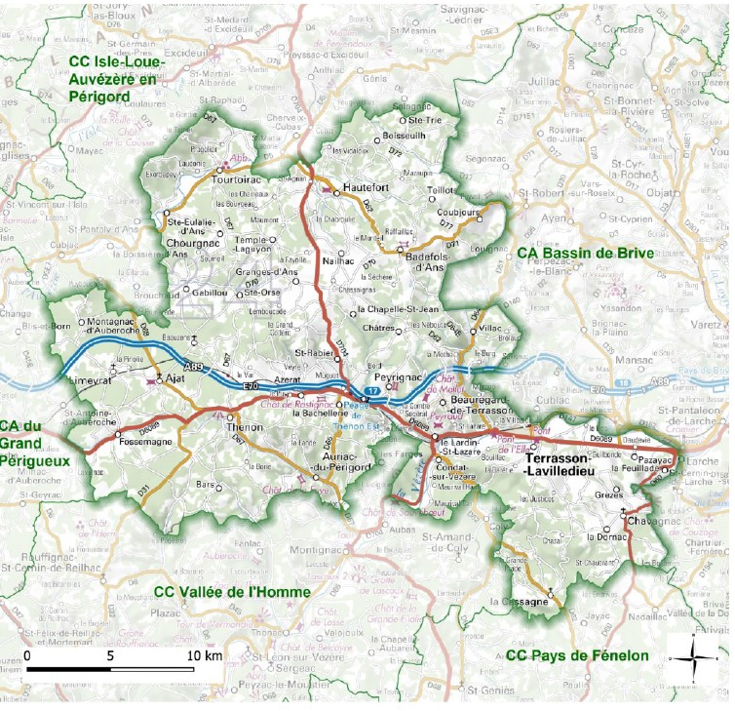

La Communauté de Communes Terrassonnais Haut Périgord Noir compte 37 communes et 22 262 habitants en 2019 pour une superficie de 568,73 km² soit une densité de 39 hab./km², c’est un territoire essentiellement rural, peu dense et comportant quatre centralités avec Terrasson (6 266 hab.) Le Lardin-Saint-Lazare (1 688), Thenon (1 257) et Hautefort (859).
Géographiquement le territoire présente trois typologies de terroirs. Au nord-est, le paysage se caractérise par des dépressions de grès et collines calcaires offrant des panoramas exceptionnels (Pays de Hautefort et amorce du bassin de Brive). Cette zone est propice à l’élevage et aux vergers de noyers, omniprésents. La rivière Vézère fait son entrée en Périgord par le terrassonnais venant de Corrèze. Après un majestueux passage en pied de falaises, elle sculpte le paysage en vallée plus ouverte en rejoignant le pays Vallée de l’Homme. Tout au nord, l’Auvézère traverse les communes de Tourtoirac et Ste Eulalie d’Ans. Plus à l’ouest de la zone, les Causses périgourdins qui s’amorcent sont formés de calcaires jurassiques où la forêt domine, ponctuellement parsemée de pelouses sèches. Pays de la truffe et de la « Forêt Barade », les cours d’eau sont rares sur cette partie du territoire. Les terrains alors minces et caillouteux sont ici peu propices aux cultures mais permettent cependant l’élevage ou la production de volailles.

Un espace bien desservi marqué par la présence de l’autoroute A89.
Cette desserte autoroutière transversale est-ouest Bordeaux-Clermont-Ferrand est connectée à l’A20 au nord de Brive et offre ainsi au territoire une position stratégique aux portes de cette intersection. Autre atout en matière d’infrastructure : le carrefour des axes départementaux structurants des RD 6089 et 704 à hauteur de l’échangeur de La Bachellerie, desservant les agglomérations de Périgueux, Brive et Limoges d’une part, et Montignac-Vallée Vézère-Sarlat d’autre part. A cette desserte routière très convenable s’ajoute la ligne ferroviaire Périgueux-Brive avec des arrêts en gares de Thenon, Condat-sur-Vézère et Terrasson-Lavilledieu. La présence de l’aéroport Brive-Vallée Dordogne (Corrèze), à 30mn de Terrasson, permet également une alternative pour des déplacements rapides infra-Europe et internationaux.

La Communauté de Communes avec les 5 EPCI environnants se retrouve au sein du Pays Périgord Noir qui dans le cadre d’un Syndicat Mixte est porteur du Schéma de Cohérence Territorial, par contre les Plans Climat Air Énergie Territoriaux tout comme la prise compétence AOM n’ont à ce jour été approuvés que par 3 intercommunalités : la CC Sarlat Périgord Noir, la CC Vallée de l’Homme et la CC Terrassonnais Haut Périgord Noir qui se sont engagées dans cette démarche de planification.

Article 4 : Présentation de l’ambition du territoire à travers cette action

Comme de nombreux territoires ruraux le territoire de la Communauté connait d’importants problèmes de mobilité qui sont accentués par l’offre de de transport public très limitée. Dans ce contexte il apparait comme primordial de repenser l’accès à la mobilité sur le territoire afin de faciliter l’accès non seulement à la formation et à l’emploi mais également à l’offre de soins, aux services publics pour répondre ainsi aux besoins variés de déplacement des habitants. La mobilité figure aujourd’hui comme un enjeu majeur pour engager durablement le territoire dans un mouvement de dynamisation et de réussite.
En construisant un Plan De Mobilité Simplifié au niveau de l’intercommunalité, le territoire pourrait, à partir d’un diagnostic précis des besoins et sur la base d’identification d’enjeux et d’objectifs partagés, se doter d’une stratégie locale de développement de la mobilité. L’inscription de ce plan dans la démarche de développement territorial de la Communauté de communes est nécessaire pour coordonner les actions et les expérimentations réalisées sur la mobilité. En se dotant d’un Plan De Mobilité Simplifié et d’un Schéma directeur Vélo, la Communauté de communes compte répondre aux objectifs suivants :
- créer une offre de services de déplacement diversifiée pour répondre à la variété des besoins des habitants afin de leur permettre l’accès à la formation et à l’emploi d’une part, mais également aux soins, aux services publics et à la culture,
- optimiser et améliorer l’efficacité des déplacements afin d’offrir à tous les habitants de meilleures conditions de déplacement sur le territoire. Un intérêt particulier sera porté sur les mobilités scolaires,
- soutenir le développement de l’éco-mobilité en favorisant l’usage des modes de transport alternatifs à la voiture individuelle afin de diminuer les pollutions et les émissions des gaz à effet de serre. L’étude permettra notamment de mieux connaître et d’augmenter le parc de véhicules électriques sur le territoire. Un autre enjeu est de promouvoir le covoiturage et ainsi de réduire l’auto-solisme, réduisant ainsi le nombre de véhicules circulant et donc les différentes pollutions engendrées par la voiture (polluant atmosphérique, pollutions sonores…)
- enfin en intégrant un Schéma directeur Vélo, permettre la création d’un « système-vélo » sur le territoire qui comporterait la mise en place de services, l’apprentissage du vélo, les aménagements, etc.. afin d’augmenter la part modale du vélo dans les modes de déplacement au sein du territoire.

Article 5 : Périmètre de l’étude

Le périmètre de l’étude s’étend sur les 37 communes de l’intercommunalité. Cependant, l’étude devra également prendre en compte les dynamiques des territoires limitrophes ainsi que les flux avec les différents pôles situés en dehors du ressort territorial et notamment les deux agglomérations de Périgueux et Brive. L’étude devra par ailleurs intégrer les bassins de mobilité qui sont en cours de définition à l’échelle régionale.

Article 6 : Description des prestations à effectuer

Cette étude constitue un outil d’aide à la décision pour définir les directives d’aménagement relatives à la mobilité sur le territoire. En préalable elle s’attachera à recenser, à synthétiser et valoriser le contenu des différentes études déjà réalisées à l’échelle de l’intercommunalité amis aussi au niveau du Pays Périgord Noir. L’étude s’articulera autour de deux volets complémentaires et indissociables : un volet diagnostic et surtout un volet élaboration.

- Un diagnostic objectivé : une photographie de l’existant

Cette phase d’analyse permettra de comprendre les pratiques de déplacement des habitants, en identifiant les infrastructures, les services et les dispositifs existants. L’objectif est d’avoir une vision globale et réaliste du territoire de ses spécificités et des problématiques liées à la mobilité. Ce diagnostic comportera un premier zoom sur les pratiques cyclables du territoire portant sur les infrastructures, sur les équipements, sur les services et sur les pratiques des habitants en matière de déplacement vélo notamment dans le cadre des trajets domicile-travail. Un second point attendu est un zoom sur les pratiques de mobilité scolaire.

- Le volet opérationnel de l’étude : proposition de scénarios

Cette deuxième phase vient définir les enjeux, les objectifs, les priorités d’intervention à l’aune du diagnostic établi, en concertation avec les acteurs et partenaires du territoire. L’objectif est de permettre au comité de pilotage et aux élus de se positionner sur un scénario à approfondir.

Afin de nourrir la réflexion le prestataire devra fournir pour chaque scénario :
- des éléments factuels : conclusions du diagnostic, contraintes géographiques, évaluation des besoins des habitants (réalisée à partir d’une enquête auprès des habitants et des acteurs socio-professionnels du territoire et par le diagnostic qualitatif d’un échantillon représentatif)…
- des hypothèses cohérentes avec des orientations précises pour la rédaction de l’élaboration du PLAN De Mobilité Simplifié comme pour le schéma directeur vélo.

- Concrétisation du volet étude : élaboration du Plan de Mobilité Simplifié intégrant un Schéma directeur Vélo

Bâtie en concertation avec les partenaires de l’étude, cette démarche a pour objectif d’avoir un programme opérationnel s’inscrivant dans les possibilités liées à la compétence mobilité prise par la Communauté de communes (budgétisation, subventions à solliciter…). Le Plan De Mobilité Simplifié sera fort de propositions en termes de :
- solutions de mobilité pour l’emploi afin de proposer des solutions de déplacement permettant de lever les freins à la recherche piu au maintien dans l’emploi,
- solutions de mobilité pour l’accès aux soins et aux services de la santé,
- solutions de mobilité décarbonée tenant compte des problématiques du coût de l’énergie, d’impacts environnementaux des déplacements,
- solutions de mobilité partagée fondées sur un usage partagé ou dépersonnalisé (auto-partage) afin de proposer une alternative à l’auto-solisme.

Le Plan De Mobilité Simplifié devra également comporter un volet de propositions précis sur les mobilités scolaires, que ce soit pour les élèves scolarisés hors de la carte scolaire (par exemple les élèves en cursus professionnel) mais également pour proposer des alternatives plus durables et soutenables pour une partie des élèves se rendant à l’école en voiture.

Enfin le Plan de Mobilité simplifié pourra également intégrer des préconisations en termes de proximité et de services itinérants à l’instar de ceux déjà existants comme l’Espace France Services itinérants en fonction depuis début 2022.

Le Schéma directeur Vélo aura pour objectifs de :
- créer un maillage hiérarchisé du réseau s’appuyant sur différents type d’aménagement possibles : piste cyclable, bande cyclable, zone 30, voie verte… mais également sur le stationnement vélo,
- intégrer la politique des modes actifs dans le Plan De Mobilité Simplifié tenant compte de la complémentarité avec la pratique de la marche à pied et avec les transport en commun,
- proposer la mise en place de services vélos cohérents avec la réalité du territoire,
- d’inventorier et de hiérarchiser les actions concrètes à mener,
- communiquer et sensibiliser en définissant les actions à développer pour faire émerger la pratique du vélo sur le territoire.

Le Schéma directeur Vélo devra par ailleurs déboucher sur la proposition d’un plan pluriannuel d’investissement avec un planning de réalisation des actions et les estimations de coûts.

Article 7 : Livrables attendus

- Les rendus

Il est demandé au prestataire de réaliser les éléments suivants :
- Le diagnostic portant sur la mobilité (offre existante, dispositifs, freins, manques…)
- Définir une stratégie (enjeux, objectifs et priorités d’intervention) en la matière s’appuyant notamment sur une évaluation des besoins des habitants
- Elaboration d’un plan de Mobilité Simplifié intégrant un Schéma directeur Vélo
- Une synthèse de 4 pages maximum du Plan De Mobilité Simplifié
- Une synthèse de 4 pages maximum du Schéma directeur Vélo

- Format des rendus

Tous les documents seront transmis aux référents du projet par voie électronique sous format compatible avec les logiciels Pack office ou Open office ainsi qu’au format PDF.
Les documents « texte » seront transmis sous format « .doc », « .docx » ou « .odt » en A4. La cartographie sera transmise au format « JPEG ». Les documents de présentation visuelle seront transmis sous format « Power point ». Tous les documents seront fournis avec un double au format « PDF ».
Le titulaire du marché s’engage à apposer sur tous les documents de rendus, les logos de l’ADEME, de la Communauté de Communes et de tout autre partenaire de l’opération.

Le prestataire fournira 2 exemplaires sur support papier des documents finaux.

Article 8 : Fournitures des informations

Le maître d’ouvrage et ses partenaires s’engagent à fournir certains éléments de fonds nécessaires à la conception et la réalisation de la mission.
L’ensemble des éléments fournis sera restitué au maître d’ouvrage et à ses partenaires à l’issue des missions confiées au(x) prestataire(s) retenu(s).

Article 9 : Renseignements techniques

Les renseignements d’ordre technique pourront être obtenus à l’adresse suivante :

